# Principe de fonctionnement

1. Création d’un compte marchand
2. Récupération d’un identifiant marchand
3. Vente en ligne : Création sur le site d’un formulaire qui sera soumis à la plateforme MOGOPAY
4. La plateforme MOGOPAY renvoie vers le site marchand une fois le paiement terminé.

# Création du compte marchand

Le marchand crée un compte sur la plateforme MOGOPAY.

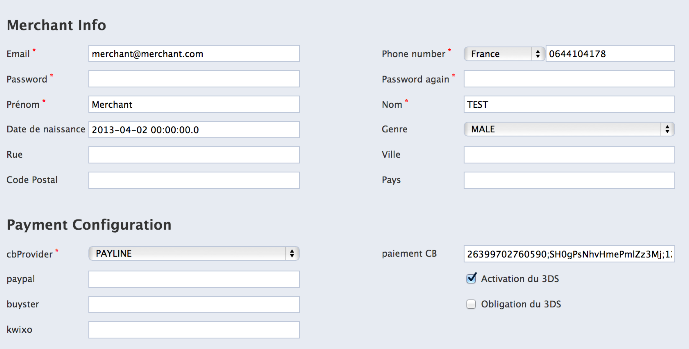

Il y saisit ses informations personnelles qui lui permettront ensuite d’accéder à son compte marchand et surtout les configurations de paiement qu’il supporte.

Pour les paiements par carte, le commerçant peut choisir un des prestataires de paiement suivants :

* PAYLINE
* PAYBOX
* SIPS
* SYSTEMPAY

Le commerçant pourra également choisir plusieurs prestataires de paiement hors carte qui pourront être offerts au client. Il s’agit :

* PayPal
* Buyster
* Mogopay

Mogopay offre le même service que Paypal, à la différence qu’il est spécifique au commerçant. Cela permet au commerçant de ne pas requérir la saisie d’informations carte fournies lors d’un achat précédent par exemple.

# Identifiant marchand

Chaque marchand récupère un identifiant public.

L’identifiant public, permet d’identifier le commerçant de manière unique et sert d’identifiant pour déterminer le compte commerçant à créditer

# Vente en ligne

Le marchand doit uniquement créer un formulaire avec les champs suivants :

|  |  |  |
| --- | --- | --- |
| Nom | Type | Description |
| callback.success | Hidden -> URL | URL vers laquelle est renvoyé le navigateur du client si l’opération de paiement réussit. |
| callback.error | Hidden -> URL | URL vers laquelle est renvoyé le navigateur du client si l’opération de paiement échoue. |
| merchant.id | Hidden -> UUID | Identifiant public du commerçant |
| transaction.id | Hidden -> UUID | Identifiant de transaction défini par le client qui servira de clef pour valider que le paiement s’est effectivement bien passé. |
| transaction.amount | Text -> Montant | Montant en centimes de la transaction. |
| card.type | Selection -> CB/Visa/Mastercard | Type de carte de paiement |
| card.number | Text -> Numeric string | Identifiant de la carte client |
| card.month | Selection -> 01 … 12 | Mois d’expiration de la carte |
| card.year | Selection -> 2013 … 2049 | Année d’expiration de la carte |
| card.cvv | Text -> 3 chiffres | Code de vérification situé au dos de la carte du porteur |

La figure ci-dessous illustre la structure du formulaire.

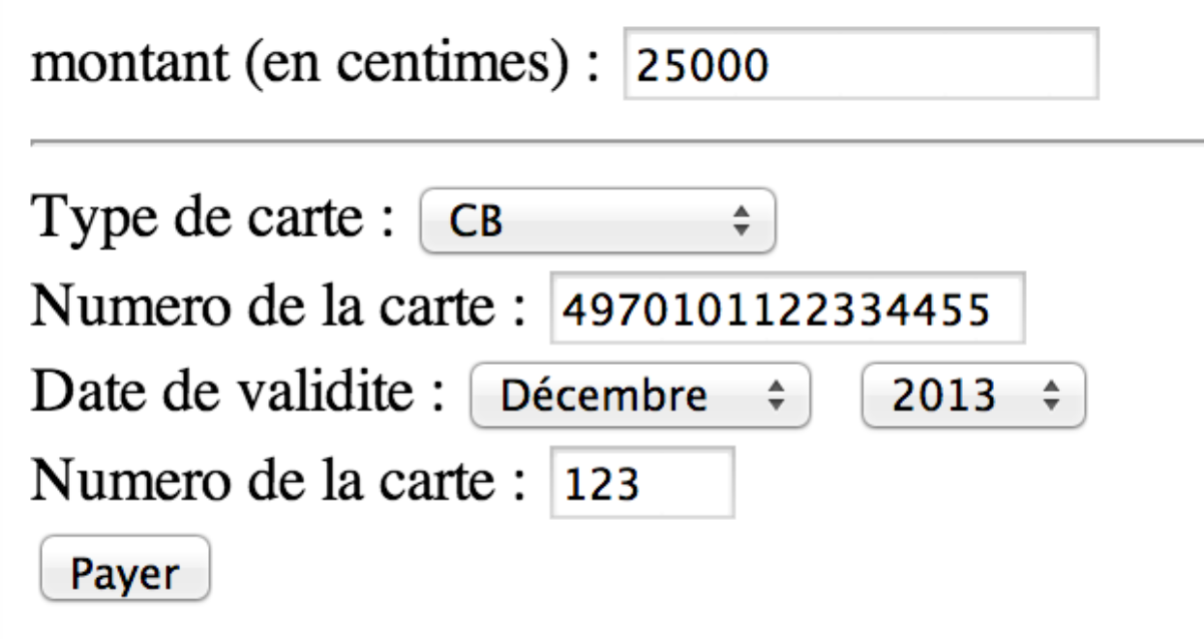

Le clic sur le bouton Payer envoie directement les informations au serveur MOGOPAY, le numéro de carte ne transite ainsi jamais par le site marchand (Si le service MOGOPAY est installé sur un serveur distinct).

Suite au paiement, le client est renvoyé par MOGOPAY vers l’URL de succès définie dans le formulaire par le commerçant. Le commerçant peut alors effectuer une invocation http vers le serveur de paiement MOGOPAY pour vérifier le statut du paiement en passant en paramètre son identifiant commerçant et l’identifiant de la transaction de paiement.

Le résultat de l’appel est un objet JSON qui a la structure suivante :

{

"identifiantTransaction":"3eecb95f-5bae-40c5-92b0",

"montant":25000,

"statut":{

"name":"PAIEMENT_CONFIRME"

},

"dateCreation":"2013-04-01T22:57:06Z",

"dateFin":"2013-0401T22:57:17Z",

"statut3DS":{

"name":"APPOUVE"

},

"idTransaction":"10402005716787",

"result":"sucess"

}

# Rajouter un provider de paiement à MOGOPAY

Pour rajouter un provider de paiement à MOGOPAY, il suffit de définir un service respectant l’interface suivante :

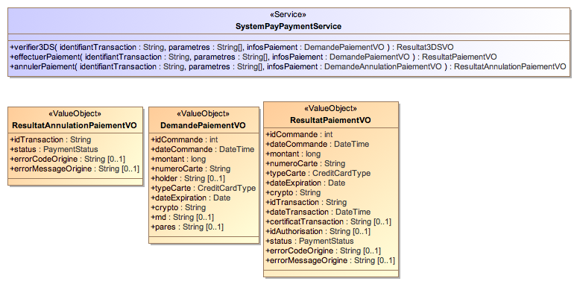

# Test de bon fonctionnement

Il suffit de lancer le projet SiteCommercant via la commadne grails suivantes :

Télécharger grails 2.1.1

Lancer la commande « grails dev run-app »

Référencer le site <http://localhost/SiteCommercant/payer>

Un écran de vérification 3DSecure apparaîtra pendant la phase de paiement, saisir le mot de passes « secret3 ».

# Autres services

Le système offre au commerçant les services suivants :

* Consultation des historiques de transaction
* Gestion des paiements périodiques
* Annulation manuelle de transaction
* Consultation par le client de ses transactions
* Création de compte client permettant d’éviter la ressaisie des informations carte par le client lors des achats suivants.